**Задание:**

1. Напишите запрос к таблице SUBJECT, выводящий для каждой ее строки идентификатор (номер) предмета обучения, его наименование, семестр, в котором он читается, и количество отводимых на него часов.

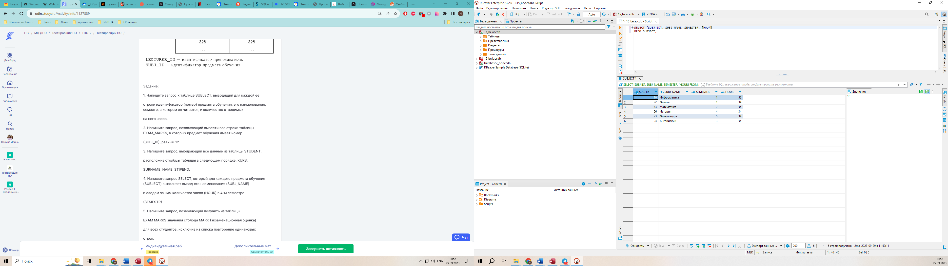

2. Напишите запрос, позволяющий вывести все строки таблицы EXAM_MARKS, в которых предмет обучения имеет номер (SUBJ_ID), равный 12.

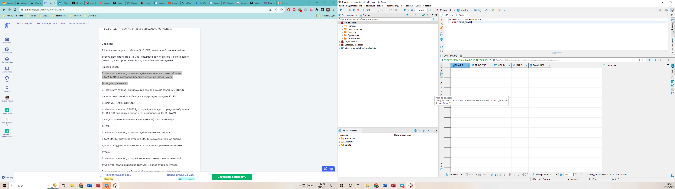

3. Напишите запрос, выбирающий все данные из таблицы STUDENT, расположив столбцы таблицы в следующем порядке: KURS, SURNAME, NAME, STIPEND.

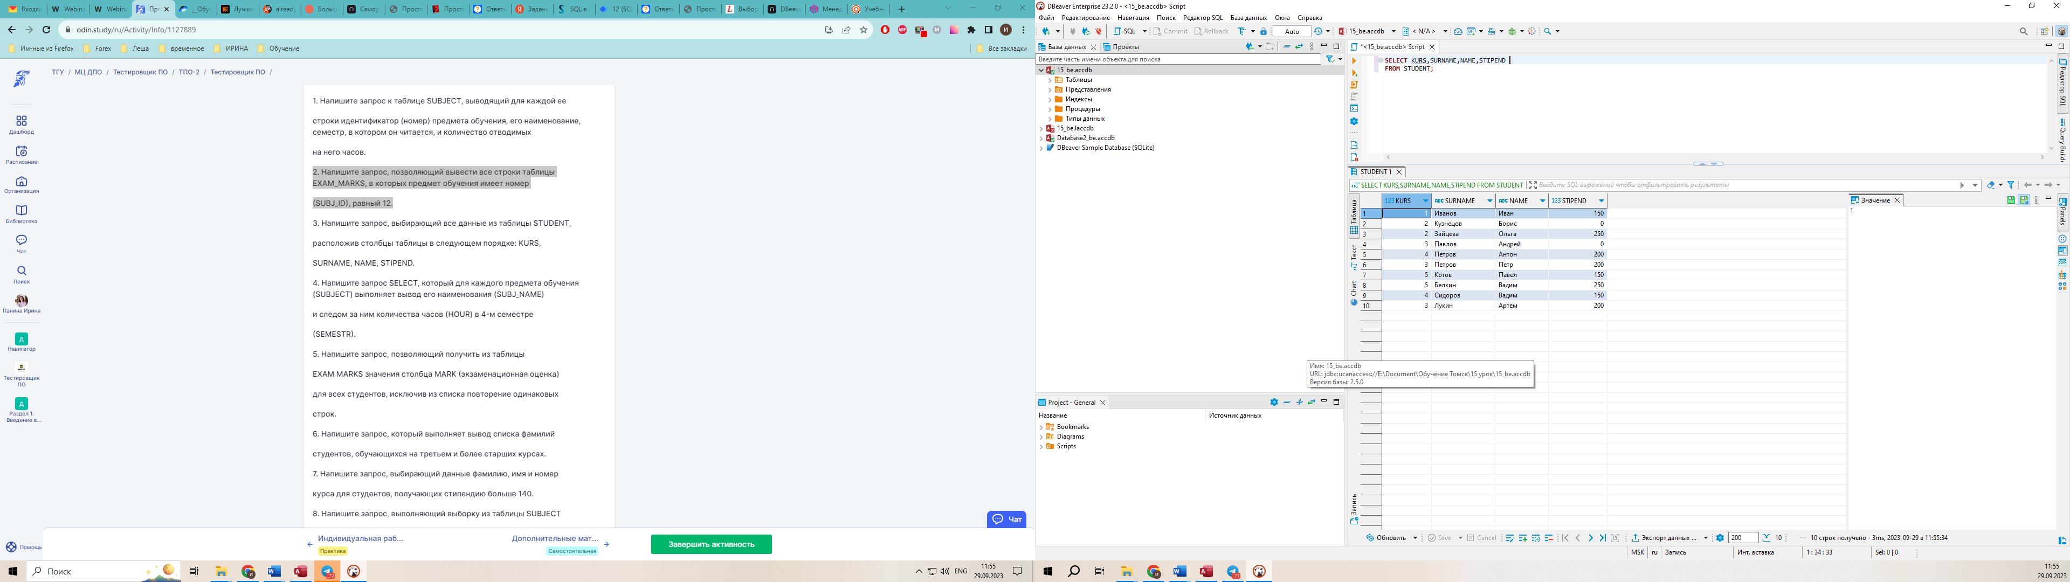

4. Напишите запрос SELECT, который для каждого предмета обучения (SUBJECT) выполняет вывод его наименования (SUBJ_NAME) и следом за ним количества часов (HOUR) в 4-м семестре (SEMESTR).

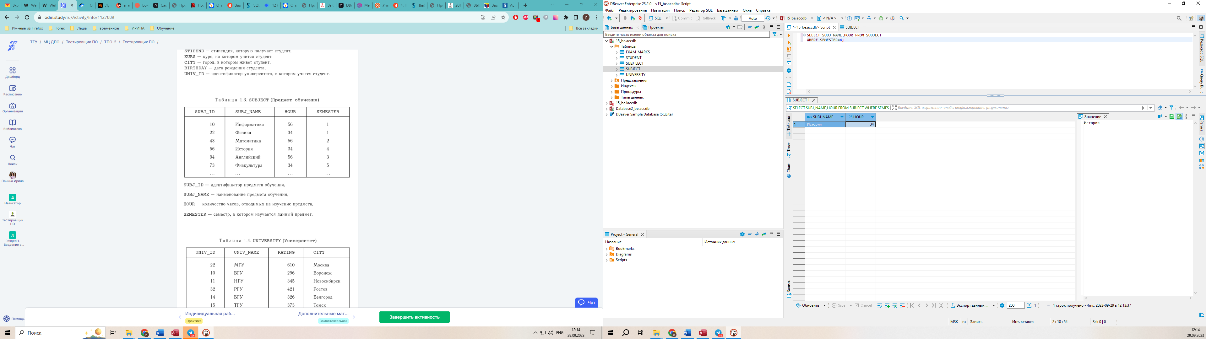

5. Напишите запрос, позволяющий получить из таблицы EXAM MARKS значения столбца MARK (экзаменационная оценка) для всех студентов, исключив из списка повторение одинаковых строк.

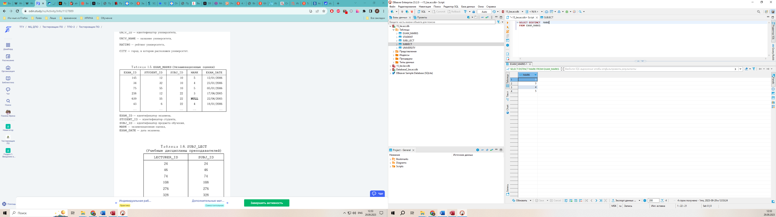

6. Напишите запрос, который выполняет вывод списка фамилий студентов, обучающихся на третьем и более старших курсах.

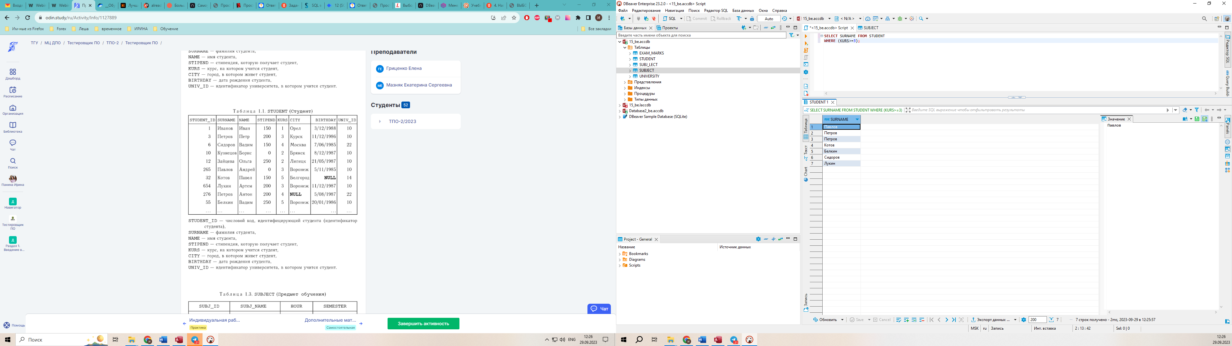

7. Напишите запрос, выбирающий данные фамилию, имя и номер курса для студентов, получающих стипендию больше 140.

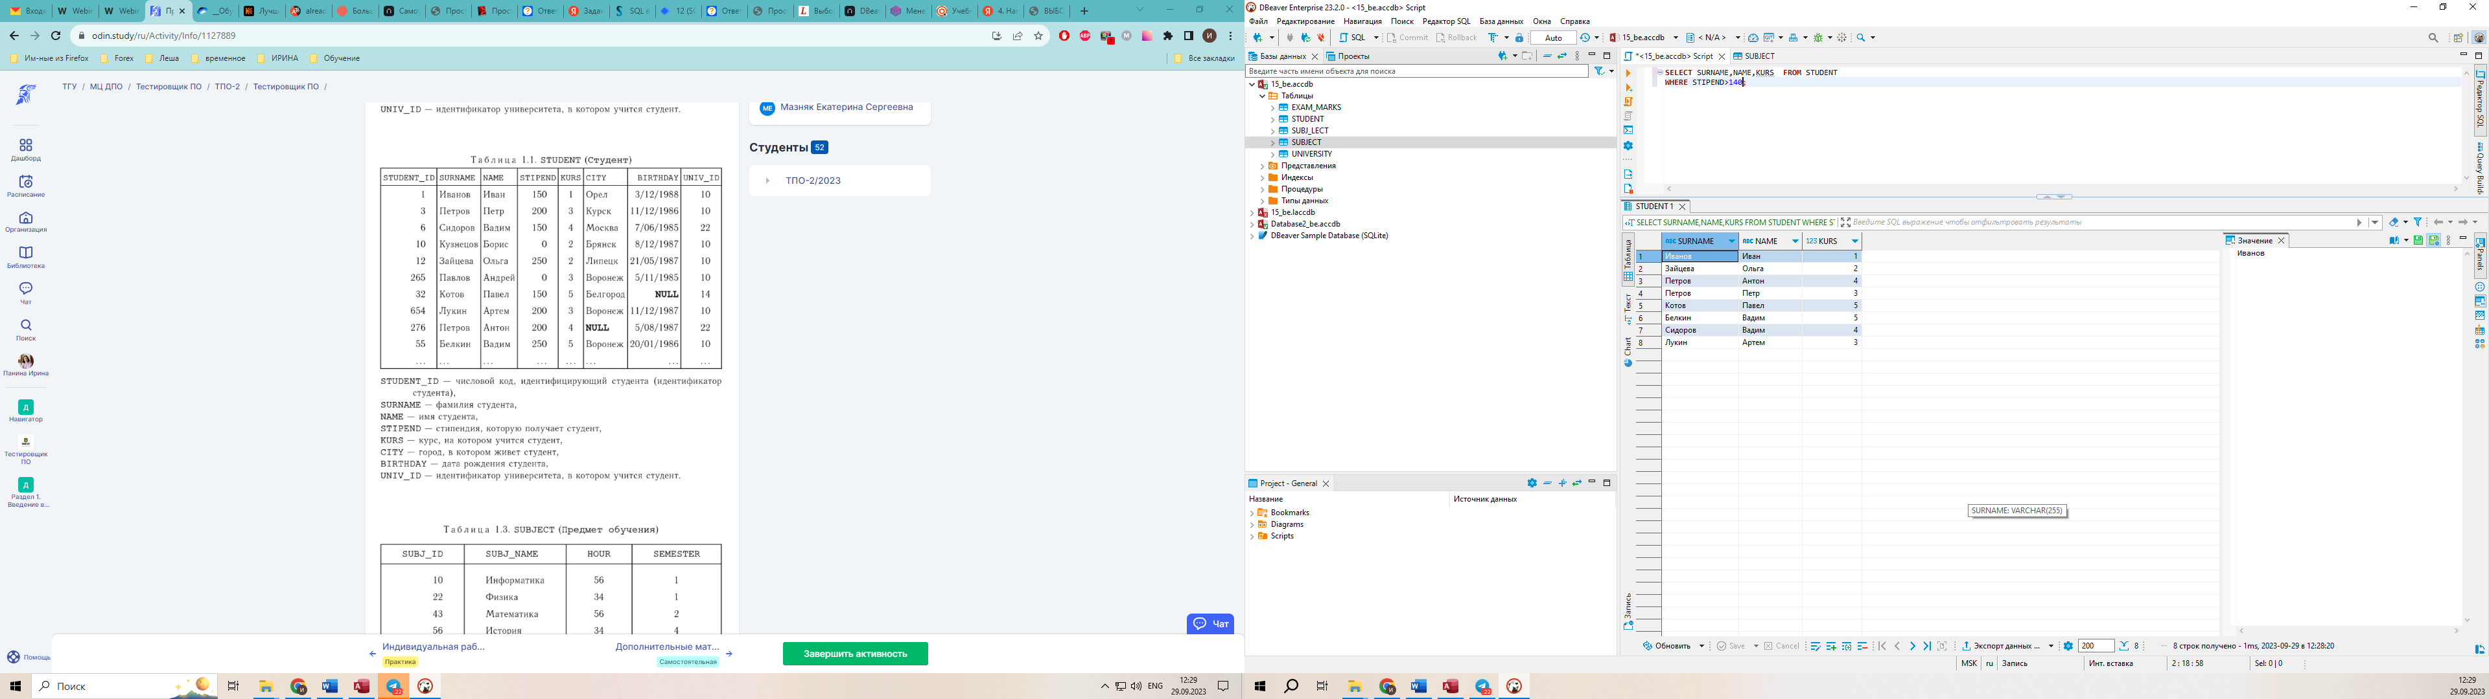

8. Напишите запрос, выполняющий выборку из таблицы SUBJECT названий всех предметов обучения, на которые отводится более 30 часов.

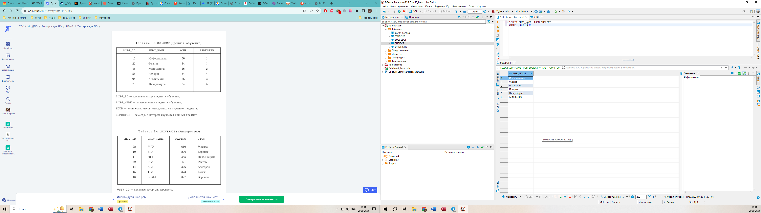

9. Напишите запрос, который выполняет вывод списка университетов, рейтинг которых превышает 300 баллов.

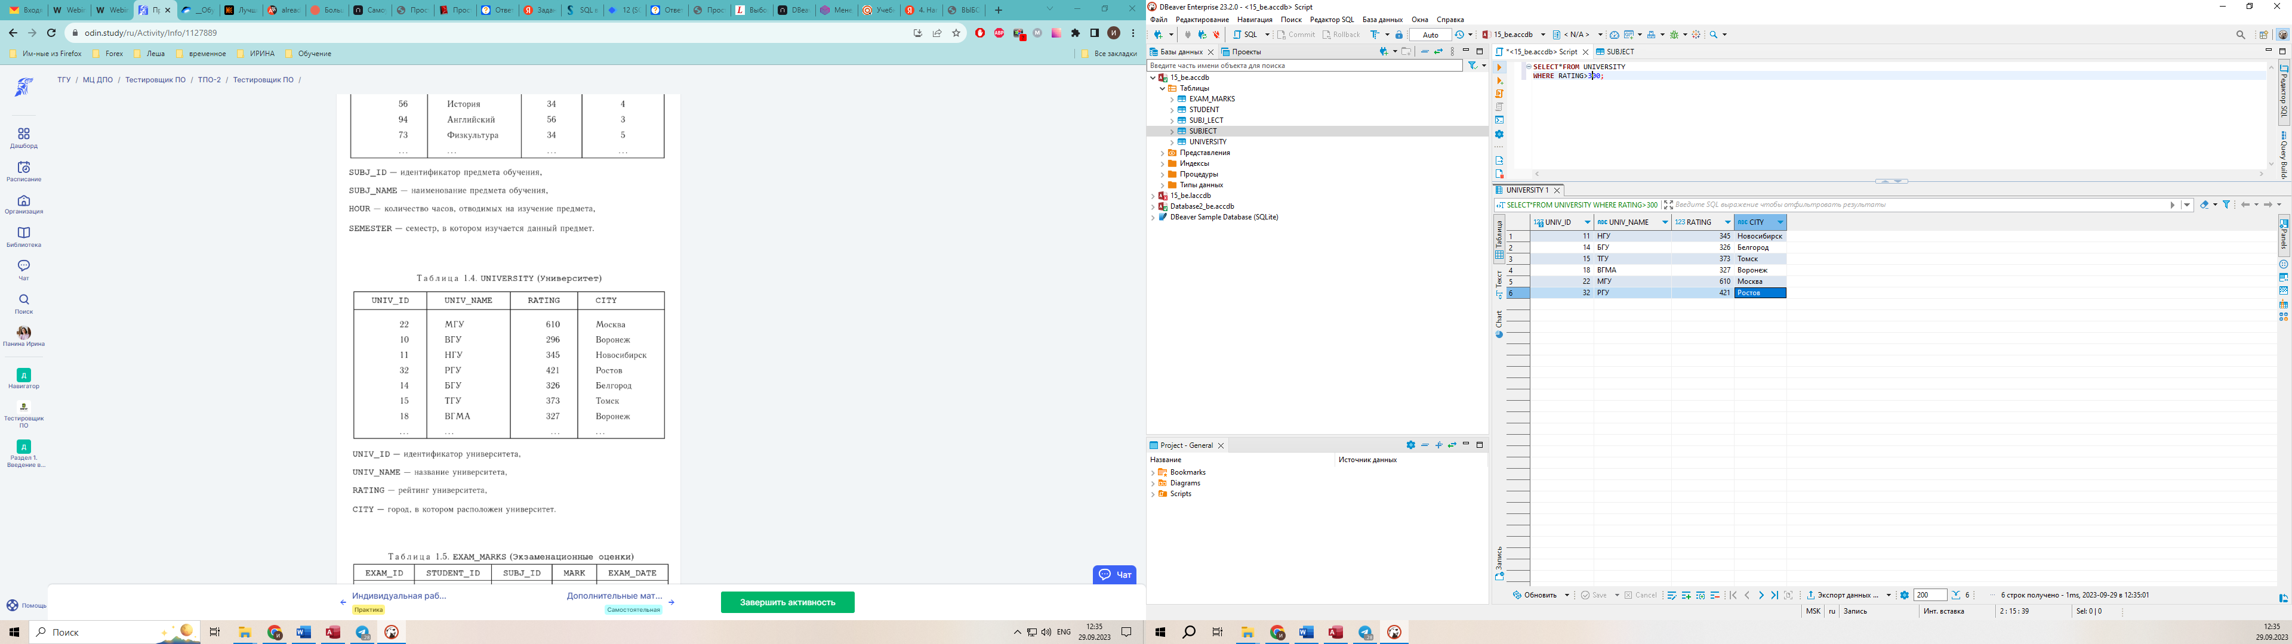

10. Напишите запрос к таблице STUDENT для вывода списка всех студентов со стипендией не меньше 100, живущих в Воронеже - с указанием фамилии (SURNAME), имени (NAME) и номера курса (KURS).

